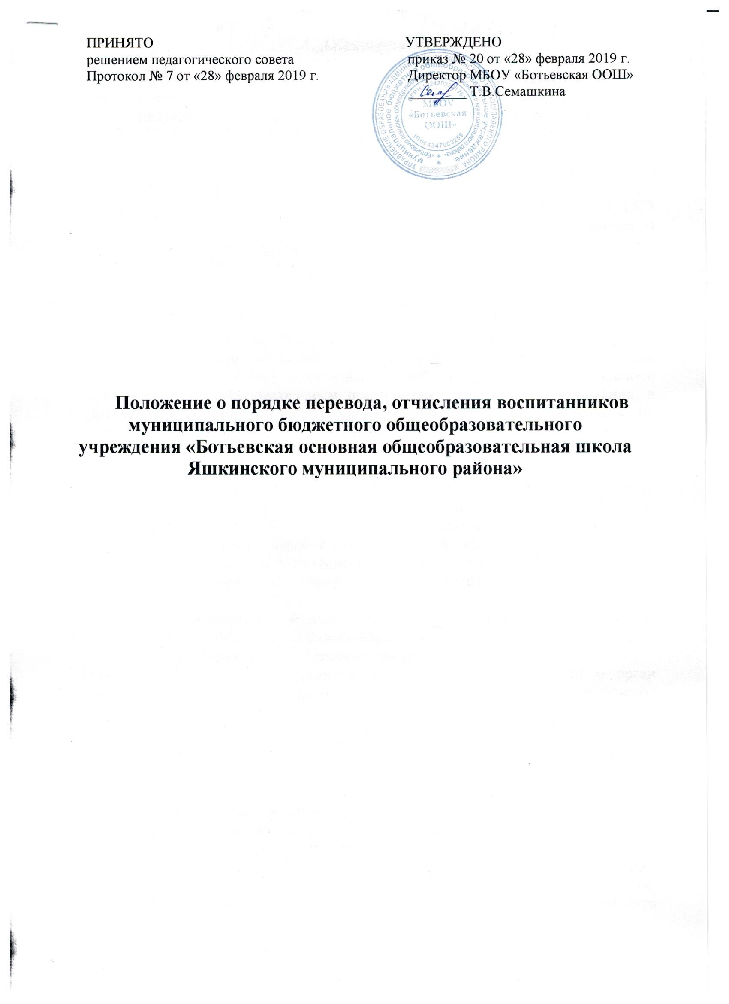

- Общее положение
1.1.Настоящее Положение о порядке и основаниях перевода, отчисления и восстановления воспитанников МБОУ «Ботьевская ООШ» (далее - Положение и Учреждение) разработано в соответствии с Федеральным законом от 29.12.2012 № 273-ФЗ «Об образовании в Российской Федерации», приказом Министерства образования и науки РФ от 30.08.2013 № 1014 «Об утверждении порядка организации и осуществления образовательной деятельности по основным общеобразовательным программам – образовательным программам дошкольного образования», приказом Минобрнауки России от 28.1.2015 № 1527 «Об утверждении Порядка и условий осуществления перевода обучающихся из одной организации, осуществляющей образовательную деятельность по образовательным программам дошкольного образования, в другие организации, осуществляющие образовательную деятельность по образовательным программам соответствующих уровня и направленности» (зарегистрирован Минюстом России 2 февраля 2016 г., № 40944) с изменениями и дополнениями от 21.01.2019 г., Уставом МБОУ «Ботьевская ООШ».
1.2. Данный документ регулирует порядок и условия осуществления перевода воспитанников из одной организации, осуществляющей образовательную деятельность по образовательным программам дошкольного образования, в другие организации, осуществляющие образовательную деятельность по образовательным программам соответствующих уровня и направленности (далее – Порядок). Устанавливают общие требования к процедуре и условиям осуществления перевода воспитанников из организации, осуществляющей образовательную деятельность по образовательным программам дошкольного образования, в которой он обучается (далее – исходная организация), в другую организацию, осуществляющую образовательную деятельность по образовательным программам соответствующего уровня и направленности (далее – принимающая организация), в следующих случаях:
- по инициативе родителей (законных представителей) воспитанников (далее – воспитанник);
- в случае прекращения деятельности исходной организации, аннулирования лицензии на осуществление образовательной деятельности (далее – лицензия);
- в случае приостановления действия лицензии.
1.3. учредитель исходной организации и (или) уполномоченный м орган управления исходной организацией (далее – учредитель) обеспечивает перевод воспитанника с письменного согласия их родителей (законных представителей).
1.4. Перевод воспитанников не зависит от периода (времени) учебного года.
2. Перевод воспитанников по инициативе его родителей (законных представителей)
2.1. В случае перевода воспитанника по инициативе его родителей (законных представителей) родители (законные представители) вспитанника:
- осуществляют выбор принимающей организации;
- обращаются в выбранную организацию с запросом о наличии свободных мест соответствующей возрастной категории и необходимой направленности группы, в том числе с использованием информационно-телекоммуникационной сети "Интернет" (далее -сеть Интернет);
- при отсутствии свободных мест в выбранной организации обращаются в органы местного самоуправления в сфере образования соответствующего муниципального района, для определения принимающей организации из числа муниципальных образовательных организаций;
- обращаются в исходную организацию с заявлением об отчислении воспитанника в связи с переводом в принимающую организацию. Заявление о переводе может быть направлено в форме электронного документа с использованием сети Интернет.
2.2. В заявлении родителей (законных представителей) воспитанника об отчислении в порядке перевода в принимающую организацию указываются:
а) фамилия, имя, отчество (при наличии) воспитанника;
б) дата рождения;
в) направленность группы;
г) наименование принимающей организации;
д) о выборе языка образования, родного языка из числа языков народов Российской Федерации, в том числе русского языка как родного языка.
В случае переезда в другую местность родителей (законных представителей) воспитанника указывается в том числе населенный пункт, муниципальное образование, субъект Российской Федерации, в который осуществляется переезд.
2.3. На основании заявления родителей (законных представителей) воспитанника об отчислении в порядке перевода исходная организация в трехдневный срок издает приказ об отчислении воспитанника в порядке перевода с указанием принимающей организации.
2.4. Исходная организация выдает родителям (законным представителям) личное дело воспитанника (далее - личное дело).
2.5. Требование предоставления других документов в качестве основания для зачисления воспитанника в принимающую организацию в связи с переводом из исходной организации не допускается.
2.6. Личное дело представляется родителями (законными представителями) воспитанника в принимающую организацию вместе с заявлением о зачислении воспитанника в указанную организацию в порядке перевода из исходной организации и предъявлением оригинала документа, удостоверяющего личность родителя (законного представителя) воспитанника.
2.6.1. Факт ознакомления родителей (законных представителей) с Уставом принимающей организации, лицензией на осуществление образовательной деятельности, учебно-программной документацией и другими документами, регламентирующими организацию и осуществление образовательной деятельности, фиксируется в заявлении о зачислении воспитанника в указанную организацию в порядке перевода и заверяется личной подписью родителей (законных представителей) несовершеннолетнего воспитанника.
2.6.2. При приеме в порядке перевода на обучение по образовательным программам дошкольного образования выбор языка образования, родного языка из числа языков народов Российской Федерации, в том числе русского языка как родного языка, осуществляется по заявлениям родителей (законных представителей) воспитанника.
2.7. После приема заявления и личного дела принимающая организация заключает договор об образовании по образовательным программам дошкольного образования (далее - договор) с родителями (законными представителями) воспитанника и в течение трех рабочих дней после заключения договора издает приказ о зачислении воспитанника в порядке перевода.
2.8. Принимающая организация при зачислении воспитанника, отчисленного из исходной организации, в течение двух рабочих дней с даты издания приказа о зачислении воспитанника в порядке перевода письменно уведомляет исходную организацию о номере и дате распорядительного акта о зачислении воспитанника в принимающую организацию.

- Порядок отчисления воспитанников

3.1. Основанием для отчисления воспитанника является распорядительный акт (приказ) директора МБОУ «Ботьевская ООШ», осуществляющего образовательную деятельность, об отчислении. Права и обязанности участников воспитательно-образовательных отношений, предусмотренные законодательством Российской Федерации об образовании и локальными нормативными актами дошкольного образовательного учреждения прекращаются с даты отчисления воспитанника.
3.2. Отчисление воспитанника из дошкольной группы МБОУ «Ботьевская ООШ» может производиться в следующих случаях:
- по инициативе родителей (законных представителей), в том числе в случае перевода воспитанника для продолжения освоения программы в другую организацию, осуществляющую образовательную деятельность;
- в связи с получением образования (завершением обучения);
- по обстоятельствам, не зависящим от воли родителей (законных представителей) воспитанника и МБОУ «Ботьевская ООШ», осуществляющего образовательную деятельность, в том числе в случаях ликвидации организации, осуществляющей образовательную деятельность, аннулирования лицензии на осуществление образовательной деятельности.

3.2. Отчисление воспитанника из ДОУ может производиться в следующих случаях:

- по инициативе родителей (законных представителей), в том числе в случае перевода воспитанника для продолжения освоения программы в другую организацию, осуществляющую образовательную деятельность;

- в связи с получением образования (завершением обучения);

- по обстоятельствам, не зависящим от воли родителей (законных представителей) воспитанника и ДОУ, осуществляющего образовательную деятельность, в том числе в случаях ликвидации организации осуществляющей образовательную деятельность, аннулирования лицензии на осуществление образовательной деятельности.

